Das Alter von Hauptreihensternen

Die Sonne bleibt 10¹⁰a auf der Hauptreihe ( τ_{H} ).
Berechnen Sie die Verweilzeit der im HRD angegebenen anderen Sterne.
Hinweise:
Grundlage für die Abschätzung ist, dass die Verweilzeit eines Sterns auf der Hauptreihe τ_{H} von seinem Wasserstoffvorrat (dieser entspricht in etwa der Sternmasse M) und von seiner Energieabgabe (Leuchtkraft L) abhängt.
Es gilt τ_{H} ~ M / L.
Für Hauptreihensterne gilt die Masse-Leuchtkraft-Beziehung
L ~ M^{3,5} bzw. M ~ L^{2/7} . Also ist τ_{H} ~ L^{-5/7}
Außerdem gilt: $-2,5∙\lg\left(\frac{L}{L_{}}\right)=M-M_{}$
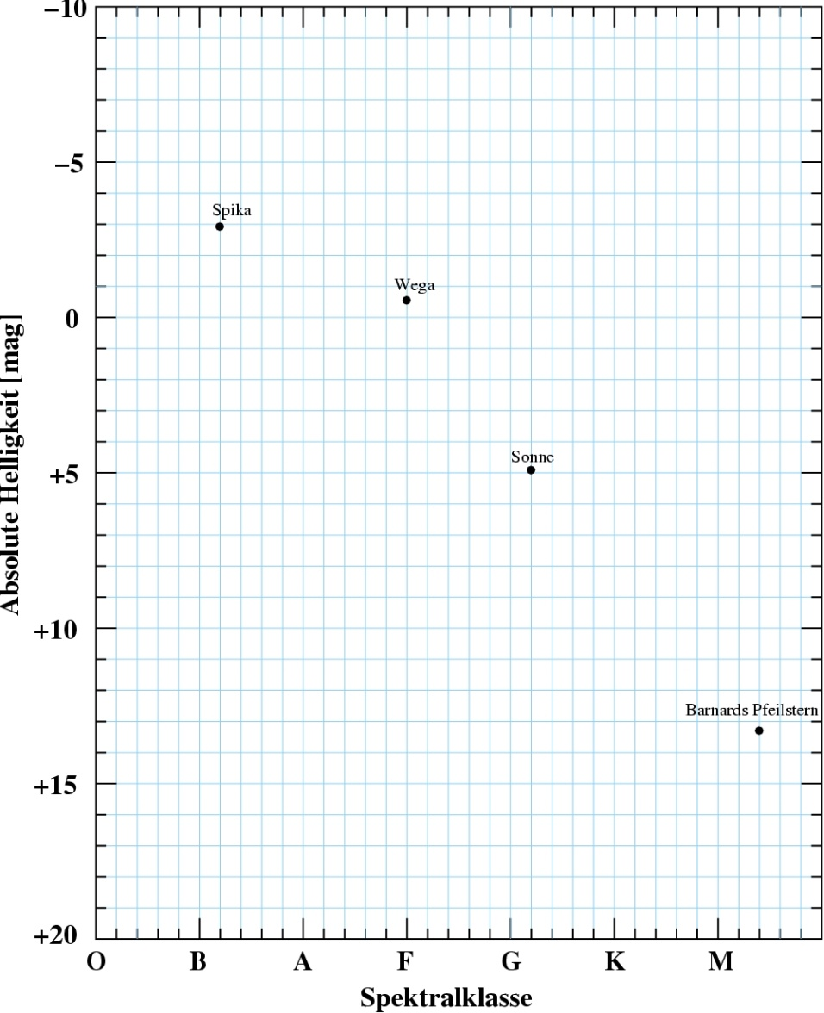

Grafik: WiS, HdA Heidelberg

